CENTRO DE EDUCAÇÃO PROFISSIONAL RENATO RAMOS DA SILVA

CEDUP -LAGES-SANTA CATARINA

DESENVOLVIMENTO DE PORTAL WEB VOLTADO PARA O PÚBLICO TECNOLÓGICO

ÁREA: TECNOLOGIA DA INFORMAÇÃO

DAVI DE LIMA ROSA

GABRIELLE NEVES PALHANO

ANTHONY CHRISTIAN RODRIGUES CAMARGO

LAGES SC

NOVEMBRO 2022

DAVI DE LIMA ROSA

GABRIELLE NEVES PALHANO

ANTHONY CHRISTIAN RODRIGUES CAMARGO

DESENVOLVIMENTO DE PORTAL WEB VOLTADO PARA O PÚBLICO TECNOLÓGICO

ÁREA

Pré-Projeto apresentado para conclusão do Ensino Médio Integrado ao Ensino Profissional Técnico em Informática.

LAGES SC

NOVEMBRO 2022

LISTA DE ILUSTRAÇÃO, TABELA

LISTA DE ABREVIATURAS

* PHP(Hypertext Preprocessor);
* HTML(Linguagem de Marcação de HiperTexto);
* SQL(Structured Query Language);
* CSS(Cascading Style Sheet);
* MVC(Model, View e Controller);
* POO(Programação Orientada a Objetos);
* IDE(Integrated Development Environment);
* XAMPP(X ("cross"-platform), Apache HTTP Server, mySQL, PHP and Perl);

**SUMÁRIO**

**1 INTRODUÇÃO** **6**

1.1 PROBLEMATIZAÇÃO 6

1.2 HIPÓTESE 6

1.3 OBJETIVO GERAL 6

1.4 OBJETIVOS ESPECÍFICOS 7

1.5 JUSTIFICATIVA 7

**2 REFERENCIAL TEÓRICO** **7**

**3 METODOLOGIA** **7**

**4 RECURSOS** **9**

**5 CONSIDERAÇÕES FINAIS** **9**

**REFERÊNCIAS** **9**

# 

# **INTRODUÇÃO**

O mercado de TI(tecnologia da informação) vem em uma crescente nos últimos anos, fazendo com que haja muitas migrações para esta área. Crescimento graças à necessidade de informatização de produtos e processos, com o intuito de facilitar a vida dos usuários. O número de empresas criadas no setor de TI triplicou entre os anos de 2012 e 2021. Nesse período, a taxa de crescimento das companhias em atividade no ramo subiu 43% (CNN Brasil). Assim aumentando a quantidade usuários, consequentemente cresce a necessidade de informação sobre o mercado. Durante a pandemia, a busca de profissionais da área se intensificou. O portal G1 da Globo estima que a procura por profissionais de TI será de 420 mil pessoas até 2024 e o Brasil forma apenas 46 mil ao ano. Com essa crescente na área, necessita-se de uma de trazer informações sobre a área para os usuários, este projeto trata-se sobre isto.

## PROBLEMATIZAÇÃO

Diante da migração para a área, surge a necessidade de informações e contato com outras pessoas da área, sejam iniciantes ou experientes. Informações e contato podem ser realizados através de participações em comunidades, sejam físicas ou virtuais. Com isso, fez-se necessário o desenvolvimento de um portal online que atendesse a todas essas necessidades dos usuários. Assim foi idealizado pelos autores um portal de notícias voltado a este público, nomeado DGA Tech.

## HIPÓTESE

Em vista disso, pode-se perguntar como o sistema se comporta para suprir estas necessidades? No que se refere ao sistema, simplifica o acesso à notícias, fornece tutoriais e um blog para interação com outros usuários. Com um formato semelhante a uma rede social convencional, inovando em criatividade para interação de usuários. Desenvolvido com as tecnologias web mais populares e modernas, seguindo as normas padrão do desenvolvimento de software, tornando o projeto totalmente padronizado, desde o planejamento até a conclusão.

## OBJETIVO GERAL

Desenvolver um portal online para suprir a necessidade de informação, conteúdo e interações entre usuários da área de tecnologia da informação.

## OBJETIVOS ESPECÍFICOS

* Suprir necessidade de acesso à informação de forma simplificada;
* Unir diversos usuários da área;
* Inovar em design;
* Proporcionar informações que sejam verídicas, fiscalizadas pelos administradores;

## JUSTIFICATIVA

Surgiu da idealização dos autores sobre uma forma de suprir as necessidades apontadas ao longo do projeto. Levando em consideração a forma de monetização do sistema para que o desenvolvimento e manutenção do mesmo não traga prejuízo, conta com a colaboração dos usuários acessarem o sistema diariamente, aumentando o número de acessos. Assim podendo ser monetizado a partir de propagandas.

# **REFERENCIAL TEÓRICO**

https://www.electric.ai/resources?type=blog. Acesso em 23 de ago. 2022.

# **METODOLOGIA**

Apesar de já existirem muitos métodos e boas práticas para o desenvolvimento de sistemas web, optou-se pelo Framework Laravel. É uma biblioteca da linguagem de programação PHP, simplificando a construção de aplicativos web robustos, minimizando ao mesmo tempo a quantidade de codificação necessária. Possui inúmeras qualidades, podendo citar a principal: a padronização no desenvolvimento, com a arquitetura MVC(Model, View e Controller). Com a aplicação dessas tecnologias foi possível criar este software de maneira ágil comparado aos software desenvolvidos sem o uso de um Framework.

Para que fosse utilizado o Laravel foi realizada uma pesquisa durante o planejamento do projeto de qual tecnologia utilizar de acordo com com os conhecimentos teóricos e práticos dos integrantes do grupo. A escolha também veio da necessidade dos projetos de software atualmente serem padronizados com a POO(Programação Orientada a Objetos). Segundo Bill Gates (21–) “Medir o progresso da programação por linhas de código é como medir o progresso da construção de aeronaves em termos de peso.” Através deste pensamento foi estruturada a implementação do sistema, seguindo as boas práticas nas escritas do código, deixando-o mais legível possível.

FIGURA 1: REPRESENTAÇÃO DA ARQUITETURA MVC

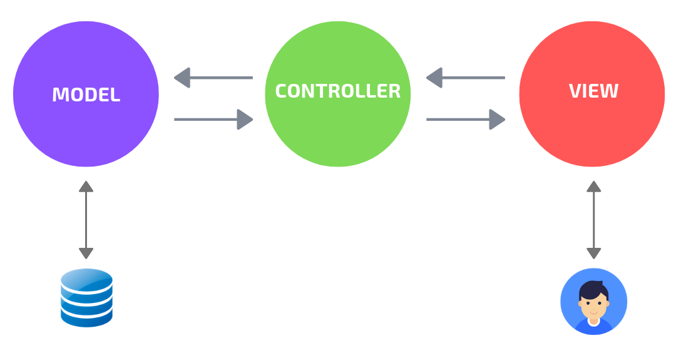

Fonte: https://dkrn4sk0rn31v.cloudfront.net/2019/05/07115234/Laravel-3.png

* 1. AMBIENTE DE DESENVOLVIMENTO

Durante o desenvolvimento foi utilizado o IDE Visual Studio Code (desenvolvido pela Microsoft). Com essa IDE foi possível escrever os códigos e executá-los a partir do servidor local oferecido pelo Laravel, abrindo o projeto em um navegador. Necessitou do XAMPP para que pudesse ativar o banco de Dados MySQL e instalar o PHP. Por último foi utilizado o software MySQL Workbench 8.0 para executar os códigos SQL. Foi utilizado no desenvolvimento as tecnologias a seguir: HTML, CSS e JavaScript no Front End, e PHP e MySQL no Back End. Também foi usado Jquery, uma biblioteca de JavaScript, porém teve pouco uso, sendo usado apenas nas mensagens de erro.

* 1. FUNÇÕES DO SISTEMA

No planejamento foi adotado a ideia de que o usuário que tiver a intenção de interagir com o sistema terá que fazer cadastro e login. Com essa ideia, foi implementado o sistema de segurança, forçando o usuário a fazer login ou cadastro antes de fazer qualquer interação. O login serve para que o usuário aproveite sua visita ao sistema e volte futuramente, pois será lembrado semanalmente através de seu email para voltar ao sistema e interagir. A interação auxilia para que o sistema de monetização(propagandas) do webapp funcione. Inicialmente terá 3 sessões de tópicos diferentes, sendo estes: notícias e novidades que ficará na página inicial, blog que será acessado através de um link na barra de navegação e os tutoriais que serão acessados semelhantemente ao blog. Porém para acessar o blog será necessário cadastrar dados pessoais, e os tutoriais necessitam apenas ter efetuado login. Blog pedirá dados pessoais porque, para a interação com outros usuários é necessário que tenha um perfil com uma foto.

Fazendo login como administrador terá acesso restrito nas páginas de criar, editar e remover tipos de post e tutoriais, pode deletar qualquer postagem e usuário que use o sistema incorretamente. Terá este acesso restrito para que o sistema tenha um controle além dos usuários, para que as postagens possam ser filtradas corretamente.

# **RECURSOS**

* Notebook DELL Inspiron;
* Televisão Philips 55’
* Mouse Multilaser black

# **CONSIDERAÇÕES FINAIS**

# **REFERÊNCIAS**

https://balta.io/artigos/clean-code#:~:text=Clean%20Code%20ou%20c%C3%B3digo%20limpo,e%20manutenabilidade%20do%20seu%20c%C3%B3digo. Acesso em 24 de out. 2022.

https://www.cnnbrasil.com.br/business/numero-de-empresas-de-ti-abertas-no-brasil-triplica-em-dez-anos-mostra-pesquisa/#:~:text=O%20n%C3%BAmero%20de%20empresas%20criadas,atividade%20no%20ramo%20subiu%2043%25. Acesso em 15 de nov. 2022

Desenvolvimento de Jogo para Ensino de Fundamentos de Circuitos Digitais, Diogo Junior de Souza, 2022. Acesso em 24 de out. 2022

https://g1.globo.com/go/goias/especial-publicitario/colegio-integrado/o-futuro-e-integrado/noticia/2021/01/13/procura-por-profissionais-de-ti-sera-de-420-mil-pessoas-ate-2024-e-o-brasil-fo hj rma-apenas-46-mil-por-ano.ghtml. Acesso em 15 de nov. 2022

**ANEXO**

FIGURA 2: SCREENSHOT DA TELA INICIAL PARA NOVOS USUÁRIOS

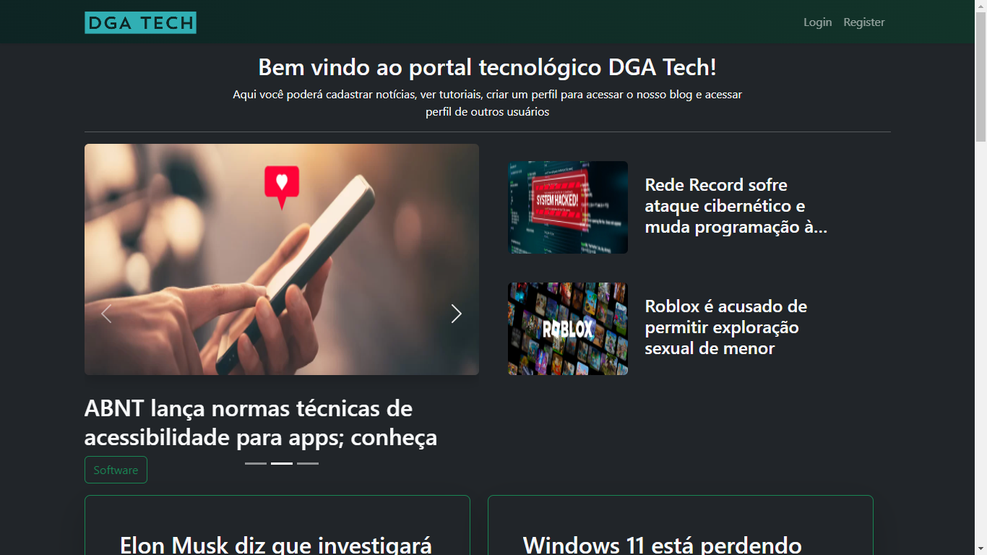

Fonte: Autores

FIGURA 3: SCREENSHOT DA TELA INICIAL PARA USUÁRIOS CADASTRADOS

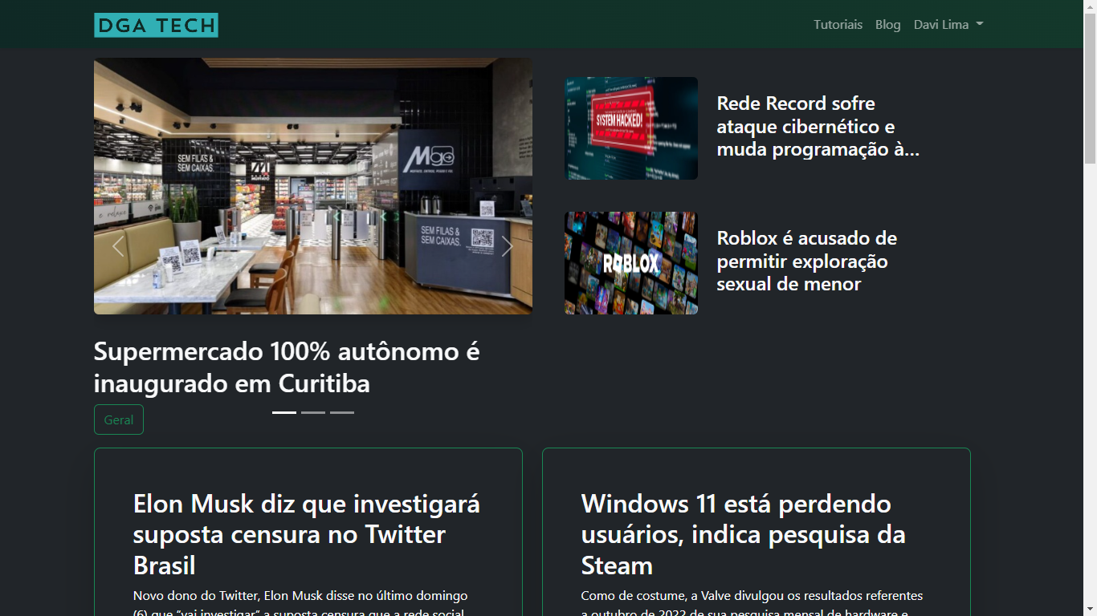

Fonte: Autores